A világ élvonalában a PTE a fenntarthatósági világranglistán
Újabb kiemelkedő nemzetközi eredménnyel igazolta a Pécsi Tudományegyetem (PTE), hogy a fenntarthatóság területén hosszú évek óta következetesen végzett munkájával a világ vezető felsőoktatási intézményei közé tartozik. A 2026. évi UI GreenMetric World University Rankings rangsorban a PTE 110 ország több mint kétezer egyeteme közül a 26. helyen végzett, és immár hetedik egymást követő évben Magyarország legzöldebb egyeteme lett. A 2026-os eredmény különösen értékes annak fényében, hogy a UI GreenMetric mezőnye folyamatosan bővül, és a PTE ebben az egyre nagyobb és erősebb nemzetközi rangsorban is megőrizte helyét a világ legjobb harminc egyeteme között.A most elért eredmény egy több mint egy évtizede tudatosan épített, komplex fenntarthatósági szemlélet újabb nemzetközi elismerése. A Pécsi Tudományegyetem számára a fenntarthatóság nem önálló programok összességét jelenti, hanem az intézmény működését átfogó stratégiai irányt: az oktatástól és kutatástól az infrastruktúra fejlesztésén és az energiahatékony működésen át egészen a közösségi szemléletformálásig. A PTE az elmúlt években olyan, egymásra épülő fejlesztéseket, programokat és közösségi kezdeményezéseket valósított meg, amelyek egyszerre szolgálják a környezeti terhelés csökkentését, az erőforrások felelős felhasználását és a fenntartható gondolkodás erősítését. Ennek eredményeként az egyetem nem csupán hazai szinten vált meghatározó szereplővé, hanem évek óta stabilan jelen van a fenntarthatóság területén a világ legeredményesebb egyetemeinek szűk élmezőnyében.A friss eredmény kapcsán Fábián Adrián, a PTE rektora elmondta: „A Pécsi Tudományegyetem számára a fenntarthatóság egy befektetés a jövőbe, egyúttal felelősségvállalást és példamutatást is jelent. Az intézmény célja, hogy saját működésében folyamatosan csökkentse környezeti terhelését, ugyanakkor oktatási, kutatási és társadalmi szerepvállalásán keresztül olyan tudást, szemléletet és jó gyakorlatokat közvetítsen, amelyek az egyetem falain túl is hozzájárulnak a fenntartható fejlődéshez” – hangsúlyozta a rektor.A PTE Zöld Egyetem Program meghatározó szerepet tölt be az intézményi fenntarthatósági törekvések összehangolásában és az új kezdeményezések ösztönzésében. A program egyik legfontosabb célja, hogy a fenntarthatóság ne csupán stratégiai célként, hanem az egyetemi közösség mindennapi működésében is megjelenjen. Ennek érdekében szemléletformáló kampányok, hallgatói és munkatársi programok, szakmai együttműködések, valamint fenntarthatósági projektek sora segíti az egyetemi polgárokat abban, hogy saját döntéseikkel és kezdeményezéseikkel is hozzájáruljanak egy környezettudatosabb egyetem és egy élhetőbb jövő kialakításához.A rangsor módszertana 2026-ban tovább bővült. A korábbi hat értékelési terület – infrastruktúra, energia és klímaváltozás, hulladékgazdálkodás, vízgazdálkodás, közlekedés, valamint oktatás és kutatás – mellett új, hetedik pillérként megjelent az intézményi irányítás és digitalizáció. Az új értékelési terület többek között a fenntarthatósági irányítás intézményi hátterét, az átláthatóságot, a fenntarthatósági és pénzügyi jelentéstételt, valamint a digitális megoldások alkalmazását is vizsgálja.A 2026-os világranglista eredménye így nem csupán egy újabb előkelő helyezés, hanem annak a következetes, hosszú távú intézményi munkának a visszaigazolása, amelynek köszönhetően a Pécsi Tudományegyetem 2020 óta megszakítás nélkül Magyarország legzöldebb egyeteme, és évről évre a nemzetközi fenntarthatósági élmezőny meghatározó szereplője.A 2026-os UI GreenMetric World University Rankings élén – megőrizve tavalyi első helyét – a holland Wageningen University & Research végzett, a második helyet a német Umwelt-Campus Birkenfeld (Trier University of Applied Sciences), a harmadikat pedig a brazil Universidade de São Paulo (USP) szerezte meg.A 2026-os UI GreenMetric World University Rankings teljes eredménylistája itt érhető el: https://uigreenmetric.com/rankings/university/overall-rankings-2026.
Sajtókapcsolat:
- Kottász Gergely
- Pécsi Tudományegyetem
- +36 30 966 1257
- kottasz.gergely@pte.hu
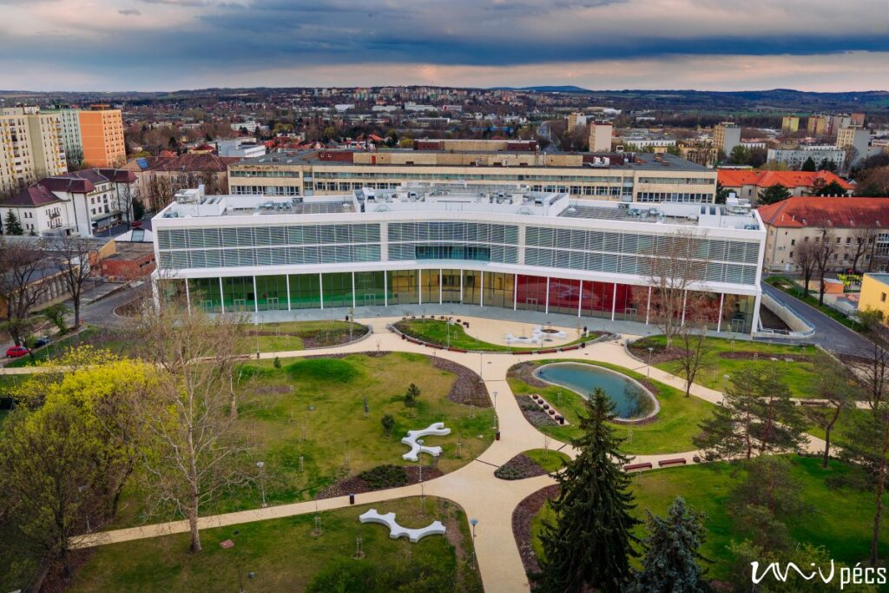 | © Fotó: Csortos Szabolcs/PTE
Eredeti tartalom: Pécsi Tudományegyetem
Továbbította: Helló Sajtó! Üzleti Sajtószolgálat
Ez a sajtóközlemény a következő linken érhető el:

